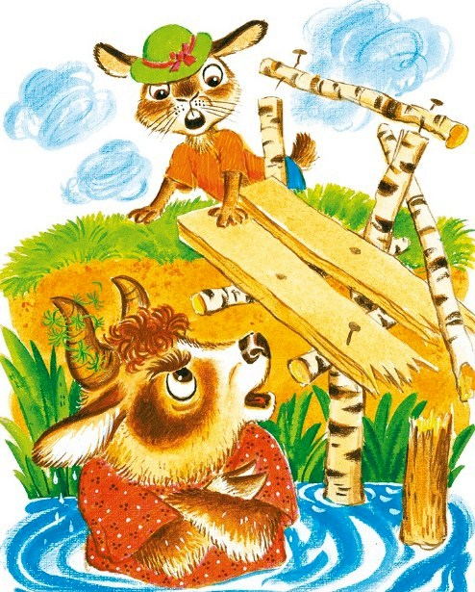
Повстречал Бык возле речки Зайца. Поздоровались.
- Куда это ты собрался? - спросил Заяц.
- Да вот хочу на ту сторону перебраться, - ответил Бык. - Где бы мне тут брод найти?
- А на что тебе брод? Вон мостик рядом!
- Как бы он подо мной не провалился! - сказал Бык и посмотрел на мостик, что был перекинут через речку.
- Смело иди! - посоветовал Заяц. - Он и не такого, как ты, выдержит!
Пошел Бык по мостику. До середины не дошел, как мостик под ним рухнул.
- Эх, ты! - сказал Бык, выбираясь на берег. - Посоветовал!.. Как я только ноги себе не переломал. Остался бы калекой!
- Просто непонятно! - пожал плечами Заяц. - Да я по нему взад-назад целый день бегаю - и ничего!..

